长江职业学院2023年高职单独考试招生
药品生产技术专业《职业技能测试》考试大纲
一、考试的性质与目的
（一）考试性质
2023年湖北省普通高等学校单独招生考试，药品生产技术专业职业技能测试（含专业知识、技能操作考试），是面向中等职业学校（包括中等专业学校、职业高中、技工学校和成人中专）相关专业毕业生的选拔性考试，具有一定的信度、效度和必要的区分度。
（二）考试目的
通过高职单独招生考试，选拔具备药品生产相关基础知识及专业操作初级技能的中职毕业生进入高等职业技术学院学习，提升专业素养和能力，为国家培养具有良好的职业道德、职业素养和职业发展能力，能在医药行业的生产、管理、服务第一线胜任药品生产与质量管理、药学技术服务等岗位工作的高素质技术技能人才。
二、测试内容与考试能力要求
（一）测试内容
1.药学基础知识
（1）药物的分类。
（2）药物的给药途径。
（3）剂型的特点。
（4）药物的储存要求。
（5）药物的理化基础知识。
（6）制药设备基础知识。
（7）药物的包装。
（8）影响药物稳定性的因素及解决措施。
2.药品生产技术管理
（1）药品生产文件管理。
（2）药品生产操作管理。
（3）药品生产记录管理。
（4）药品生产人员卫生管理。
（5）药品生产环境要求管理。
3.相关法律、法规知识
（1）《中华人民共和国药品管理法》相关知识。
（2）《中华人民共和国药品管理法实施办法》相关知识。
（3）《药品生产质量管理规范》相关知识。
（4）《中华人民共和国药典》相关知识。
（二）考试能力要求
具备药品相关基础知识和常识性技能，可培养满足药品生产技术专业素养和能力需求。
三、测试说明
（一）考试形式：
药品生产技术专业职业技能测试包括职业适应性测试（笔试）、专业技能测试（面试）两个部分。
职业技能测试总分200 分，其中职业适应性笔试100 分，专业技能面试100分。职业技能测试考试时间为180分钟。
（1）职业适应性测试（笔试）
题型占分比例：
①单项选择题40分（2分×20=40分）
②判断题30分（2分×15=30分）
③简答题30分（10分×3=30分）
职业适应性测试考试命题知识点及分数分布：
分数值  考核内容 | 识记 | 理解 | 应用 | 分值合计
药学基础知识 | 15 | 20 | 20 | 55
药品生产技术管理 | 5 | 10 | 10 | 25
相关法律、法规知识 | 5 | 5 | 10 | 20
分值合计 | 20 | 35 | 40 | 100
（2）专业技能测试（面试）
面试由2个项目组成，分别是药品识别、药品综合技能。监考教师根据学生回答对照评分标准进行评分。评分标准如下：
项目：药品识别
要求：学生按照抽签题目要求从3种药品中选出正确的剂型，并说明该剂型的临床给药方式及剂型特点。
序号 | 考核内容 | 考核要点 | 考核标准 | 分值
1 | 剂型识别 | 药品剂型分类 | 能正确判断药品的剂型 | 15
2 | 剂型给药方式 | 不同剂型的给药方式 | 能正确说出所选剂型的临床给药方式 | 15
3 | 剂型特点 | 不同剂型的优缺点 | 能正确说出所选剂型的优缺点 | 20
合 计 |  |  |  | 50
项目：药品综合技能面试提问
要求：学生回答抽签题目的问题。
序号 | 考核内容 | 考核要点 | 考核标准 | 分值
1 | 药品综合知识与技能应用 | 药品专业知识的综合运用能力 | 能用药品专业知识解释临床生活中的简单案例 | 50
合 计 |  |  |  | 50
（二）题型
试卷结构：
题型 | 题量 | 小题分 | 分值
单项选择题 | 20 | 2 | 40
判断题 | 15 | 2 | 30
问答题 | 3 | 10 | 30
题型示例：
职业适应性测试题型示例
一、单项选择题（共20题，每题2分，总分40分）
在每小题列出的四个备选项中只有一个是符合题目要求的，请将其代码填写在题前的括号内。错选、多选或漏选均无分。
（ D ）1.下列哪种是含糖浸出制剂
A.汤剂 B.合剂 C.流浸膏剂 D.煎膏剂
……
二、判断题（共15题，每题2分，共30分）
正确的在括号内打“√”，错误的在括号内打“×”，判断错误或未判断均不得分。
（ × ）1.皮肤洗剂要求口感好。
……
三、简答题（共3题，每题10分，共30分）
1. 你用过哪些药品，是如何使用的？请举例说明（至少3种）
阿莫西林胶囊：口服给药；板蓝根颗粒：口服给药；硝酸甘油：舌下含服；葡萄糖注射液：静脉注射；红霉素眼膏：粘膜给药。回答合理皆可得分。
……
专业技能测试面试题型示例

1.药品识别
（1）请在以下3个药品中选出胶囊剂，并说明胶囊剂的给药方式及主要特点。
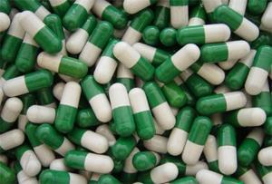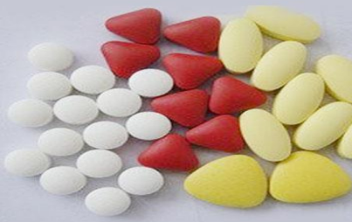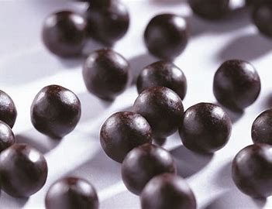
A B C
答案：
A
胶囊剂是临床应用广泛的一类固体剂型，主要供口服给药。
其主要的特点如下：（1）掩盖不良嗅味，改善药物稳定性。（2）起效迅速，药物可在胃肠道中迅速分散、溶出和吸收。（3）液体药物固体化，服用、携带方便。（4）可延缓或定位释放药物。
- 请判断以下商品是否是药品？如何区别药品和非药品？
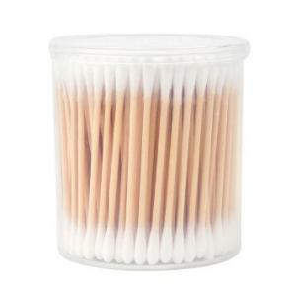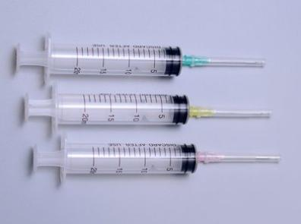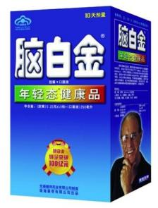
答案：
通过看产品上的批准文号来辨别药品与非药品。在我国只有具有“国药准字”文号的产品才能称之为药品。
棉签、一次性注射器属于医疗器械，棉签是一类医疗器械，一次性注射器属于三类医疗器械。脑白金是保健食品。保健食品标志的颜色为天蓝色图案，图标下半部分有保健食品字样。
2.药品综合技能面试提问
张大爷受凉后感到全身不适，伴有畏寒、乏力、咽痛、咳嗽等症状，体温检查达到38℃，在家人陪同下到某药房购药。
请问：可以推荐哪些药品给这位患者？
除用药外，发热患者还可以采取哪些措施缓解症状？
答案：
可推荐的药品包括：对乙酰氨基酚、阿司匹林、布诺芬、贝诺酯等解热镇痛药。
除用药外，发热时也可采取物理降温、休息、多饮水和及时补充电解质等措施。

